一、填空
★★★ ★★★ ○○○○ ○○○○ ○○○○
★★★ ★★★ ○○○○ ○○○○ ○○○○
表示（ ）个（ ） 表示（ ）个（ ）
（ ）×（ ）＝（ ） （ ）×（ ）＝（ ）

二、写一写，乘法表示：
1、4个6 2、5个5

5．

（ ）X（ ）＝（ ）个 （ ）X（ ）＝（ ）个

（ ）X（ ）＝（ ）个

（ ）×（ ）=（ ）朵

（ ）×（ ）=（ ）个

（ ）×（ ）=（ ）条

8．圈一圈，填一填。

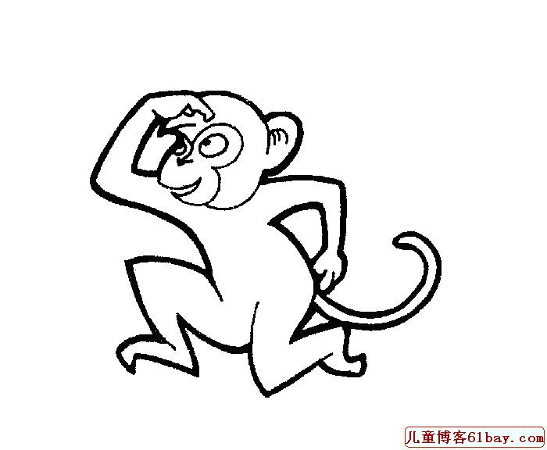
1、
小猴有（ ）个（ ）。

2、 2 6 10 （ ） （ ） （ ）

3 、有6筐西瓜，每筐4个，一共有多少个西瓜？

4、买一瓶饮料需要6元，买5瓶饮料一共需要多少元？

